

ООО «КиКГЕОСТРОЙ»

РФ, 109004, Москва, ул. Земляной вал 65

Тел.: (495) 915-24-71

Факс:(495) 915-24-71

Исх. № 450-К от 11.08.2025г.
Руководителю проектного офиса
ООО "ЕТУ"
Гуляеву Е.В.

КОПИЯ
Главному инженеру
ООО "ЕТУ"
Егорову Л.В.

Повторное обращение по письмам № 422-К от 17.07.2025 г. и № 442-К от 01.08.2025 г.
по Договору подряда № 314-25/104 от 22.05.2025

Уважаемый Евгений Валерьевич!
Вам были направлены письма:
- № 422-К от 17.07.2025 г. — о готовности к началу работ и предложении подписания Дополнительного соглашения;
- № 442-К от 01.08.2025 г. — с фиксацией факта мобилизации и пояснением текущей ситуации на площадке.
До настоящего времени ответ на указанные обращения не получен. Просим в срочном порядке дать официальную позицию по обозначенным вопросам. Отсутствие ответа мешает оперативной координации и порождает риски недопонимания.
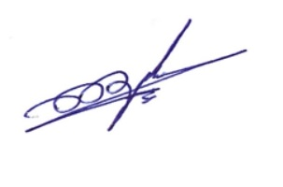

С уважением,
Руководитель проекта Шевчук К.А.
ООО «КиКГЕОСТРОЙ»

Коршаков Андрей Алексеевич
тел. +7 915 388-00-42

